Rapport final SAE 12
Société 4
Pierre Famchon
-
-
-
Table des matières

1. Gant 1

2. Matrice RACI 1

3. Recherche Matérielle 2

4. Draw.io 1

5. Maquette Cisco 1

6. Configuration VLAN, DNS, DHCP (cisco) 1

7. Ping, Capture de trames (cisco) 1

8. Test VM 1

9. Ping, Capture de trames (VM) 1

10. Câblage (réel) 2

11. Configuration du Switch 2

12. Configuration du Routeur 2

13. DHCP, DNS (réel) 2

14. Serveur Web apache (réel) 2

15. Capture de trames (réel) 2

1.Gant

Tout d’abord nous avons réalisé un gant pour nous permettre de nous organiser, lors du déroulement du projet.

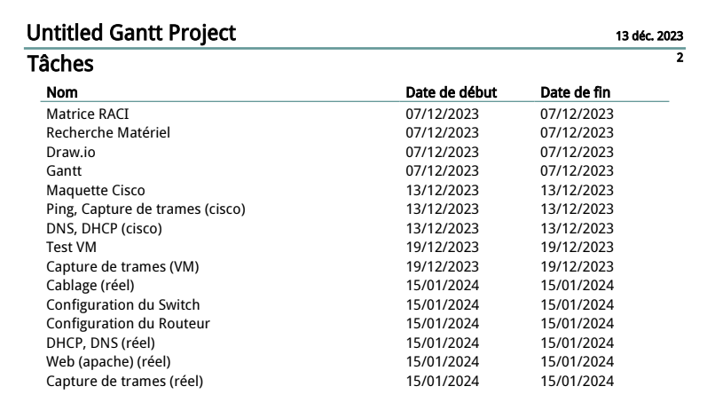

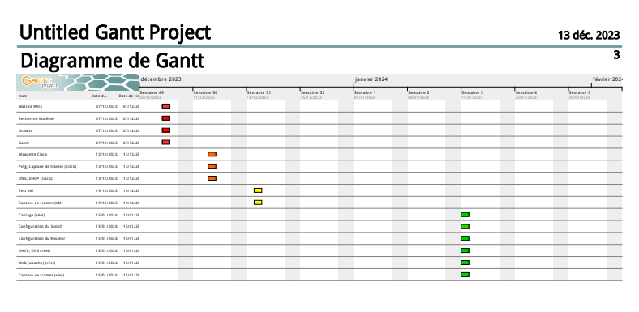

2.Matrice RACI

Nous avons donc répartis les tâches entre nous, sous forme d’une matrice RACI, nous permettant de nous organiser et de nous préparer lors du passage final de cette SAE.

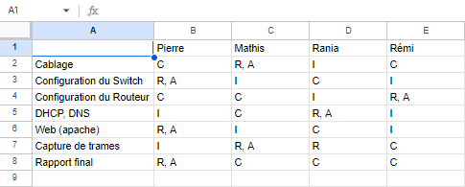

3.Recherche Matérielle

Nous avons effectué une recherche matérielle, nous permettant de nous appuyer sur ces recherches pour construire notre schéma Draw.io, que nous verrons plus bas.

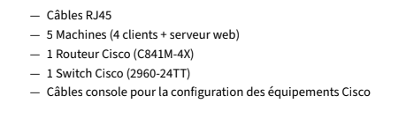

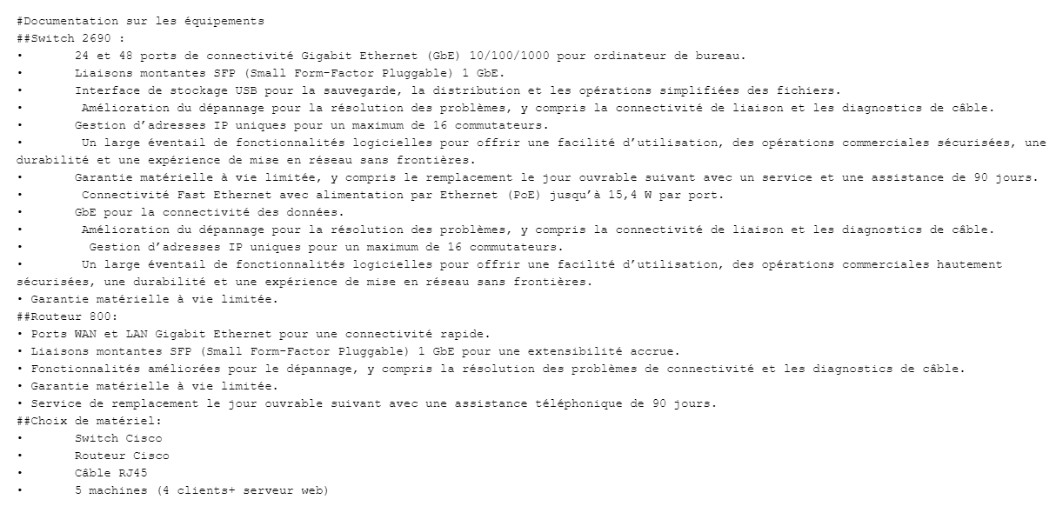

4.Plan du réseau : plan draw.io

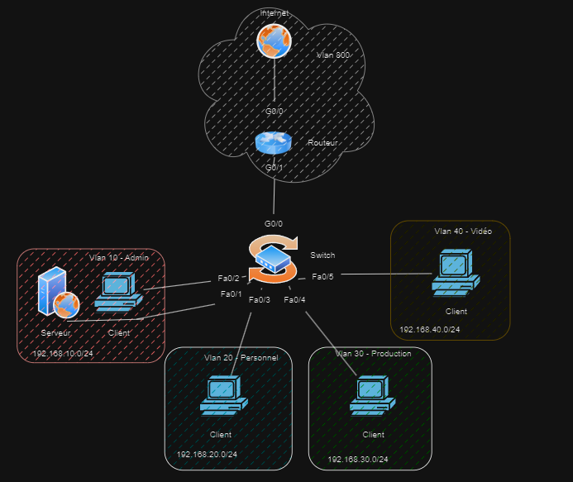

5.Plan du réseau : Cisco

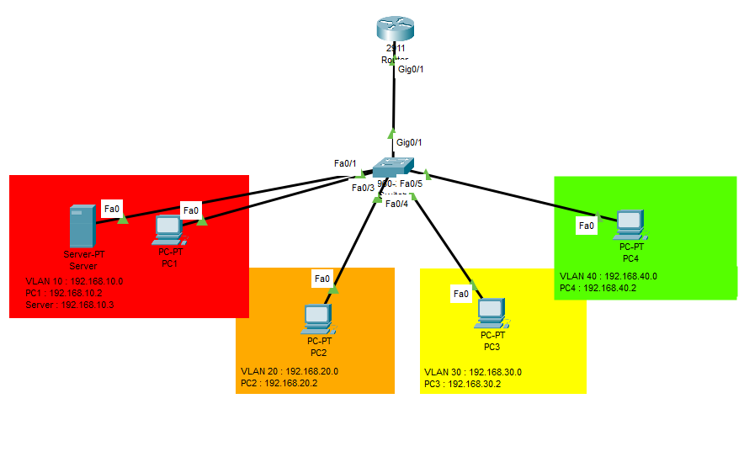

IP Machines Clientes et VLAN :

VLAN 10 -> 192.168.10.0 VLAN 20 -> 192.168.20.0
g0/0.10 : 192.168.10.1 g0/0.20 : 192.168.20.1
PC0 : 192.168.10.2 PC1 : 192.168.20.2
WEB : 192.168.10.3

VLAN 30 -> 192.168.30.0 VLAN 40 -> 192.168.40.0
g0/0.30 : 192.168.30.1 g0/0.40 : 192.168.40.1
PC2 : 192.168.30.2 PC3 : 192.168.40.2

6. Configuration VLAN, DNS, DHCP (cisco)

Switch : - Création des VLAN
- Attribution des noms et des numéros des VLAN en fonction de leurs interfaces

vlan 10
name ADMIN
vlan 20
name PERSONNEL ### Création des VLAN
vlan 30
name PRODUCTION
vlan 40
name VIDEO

*************************************

interface FastEthernet 0/1
switchport access Vlan 10
switchport mode access

interface FastEthernet 0/2
switchport access Vlan 10
switchport mode access

interface FastEthernet 0/3
switchport access Vlan 20
switchport mode access ### Association d’int
aux VLAN
interface FastEthernet 0/4
switchport access Vlan 30
switchport mode access

interface FastEthernet 0/5
switchport access Vlan 40
switchport mode access

interface GigabitEthernet0/1
switchport trunk allowed vlan 10-40
switchport mode trunk

Routeur : - Configuration en mode trunk, et DHCP, DNS

ip dhcp pool VLAN10
network 192.168.10.0 255.255.255.0
default-router 192.168.10.1

ip dhcp pool VLAN20
network 192.168.20.0 255.255.255.0
default-router 192.168.20.1

ip dhcp pool VLAN30
network 192.168.30.0 255.255.255.0
default-router 192.168.30.1

ip dhcp pool VLAN40
network 192.168.40.0 255.255.255.0
default-router 192.168.40.1

*************************************

interface GigabitEthernet0/0
no ip address
duplex auto
speed auto

interface GigabitEthernet0/0.10
encapsulation dot1Q 10
ip address 192.168.10.1 255.255.255.0

interface GigabitEthernet0/0.20
encapsulation dot1Q 20
ip address 192.168.20.1 255.255.255.0

interface GigabitEthernet0/0.30
encapsulation dot1Q 30
ip address 192.168.30.1 255.255.255.0

interface GigabitEthernet0/0.40
encapsulation dot1Q 40
ip address 192.168.40.1 255.255.255.0

7. Ping, Capture de trames (Cisco)

Nous avons rajouté des machines clientes pour ces tests.

Routeur vers client :

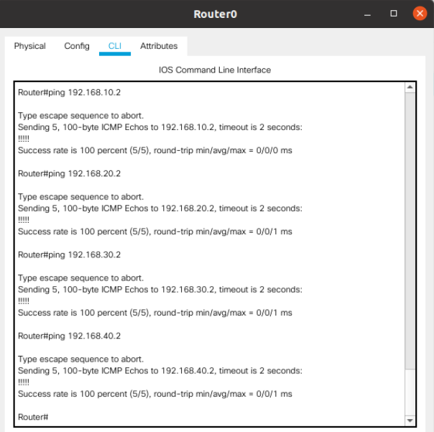

CLI du Routeur

Client vers Routeur :

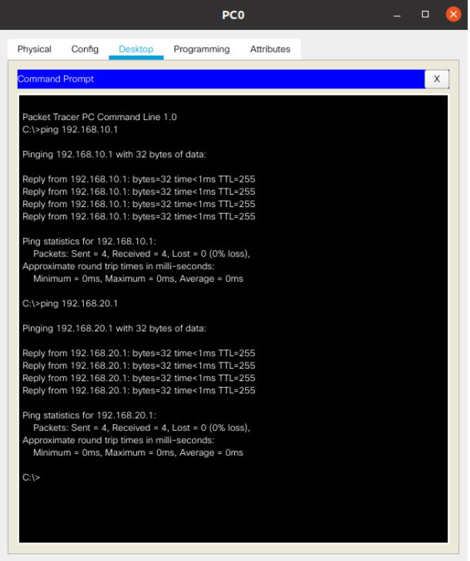
CLI d’une machine cliente (PC0 : 192.168.10.2) présente dans le VLAN 10

Client vers Client :

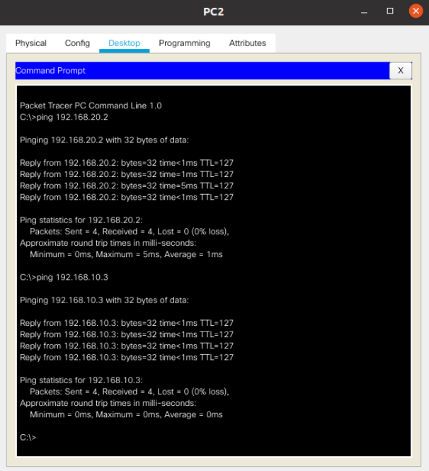
CLI d’une machine cliente (PC2 : 192.168.30.2) présente dans le vlan 30

